

**T.C.**

**ISPARTA UYGULAMALI BİLİMLER ÜNİVERSİTESİ**

**TEKNOLOJİ FAKÜLTESİ**

**MEKATRONİK MÜHENDİSLİĞİ BÖLÜMÜ**

**GÖRSEL PROGRAMLAMA DERSİ**

**GÖRSEL PROGRAMALAMA FİNAL PROJESİ**

**Oto Yıkama Takip Programı**

**Dersin Öğretim Üyesi**

**Dr. Öğr. Üyesi Sinan UĞUZ**

**Proje Kontrol**

**Arş. Gör. Ahmet Bestami KÖSE**

**Projeyi Yapan Öğrenci**

**Fatih ARGIN-1912709074**

**Teslim Tarihi**

**20.06.2022**

**QT DESIGNER ile tasarım aşaması;**

Qt designer ile arayüz tasarımımı bir sayfa olarak oluşturdum. Proje sayfasında araç sahibin adı , araç plakası , araç türü , yıkama tipi , ödeme yöntemi , tarih ve saat girişleri bulunmaktadır. Ad soyad ve plaka kısmı text olarak girişi yapılmaktadır. Araç türü , yıkama tipi ve ödeme yöntemi combo box olarak tanımlamıştır.

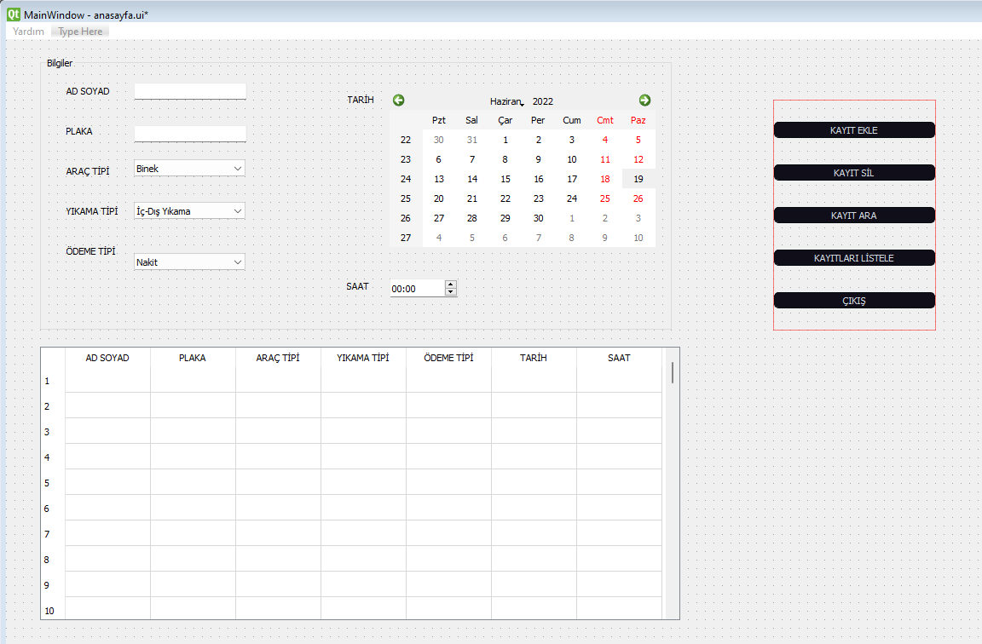

*Şekil 1.0*

Oluşturulan kayıtları listelemek için 7 sütundan oluşan bir tablo oluşturdum ve sütunları girilen bilgilerin bilgilerin sırasına göre isimlendirmesini yaptım. Ekranın sağ tarafında bulunan push butonlar ise kayıt ekle, kayıt sil, kayıt ara, kayıtları listele ve çıkış işlemlerini yapmaktadır.

Yerleştirdiğim elemanların kodlama sırasında kolay ve hatırlanabilir olması açısından otomatik olarak atanan değerlerini değiştirerek yeni değişken tanımlarını oluşturdum.(Şekil 1.2 )

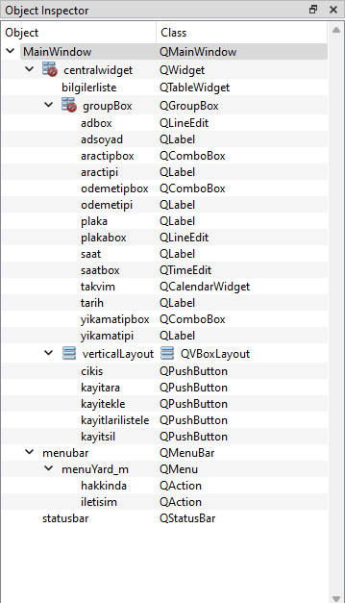

Şekil 1.1

**Phyton Ekranı :**

Qt designer ile oluşturmuş proje arayüzünü pyhton formatına çevirmek için gerekli olan dönüşüm kodlarını aşağıdaki gibi yazarak qt designer formatını pyhton formatına çevirme işlemini gerçekleştirdim.

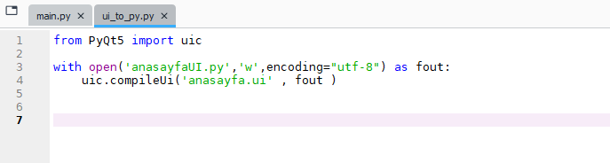

Dönüşüm işlemlerini gerçekleştirdikten sonra kütüphane dahil etme ve uygulama penceresini oluşturma işlemlerini tamamladım.

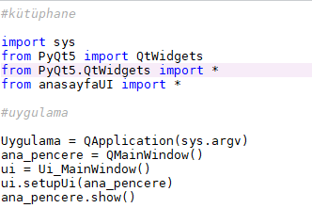

**Veri Tabanı Oluşturma:**

Phyton 3.9 kullanarak “veritabani.db” adı altında veri tabanı oluşturarak sistemde kaydettiğimiz araç yıkama bilgilerini veri tabanında dosyasına kaydediyoruz.

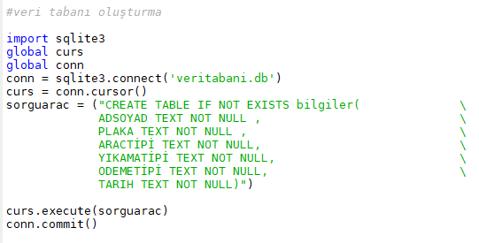

**FONKSİYONLARIN TANIMLANMASI**

**Kaydet Butonu:**

Yıkanacak olan aracın verilerinin girilmesinden sonra “KAYDET” butonuna basarak veri tabanına ekleme işlemi yapıyoruz.

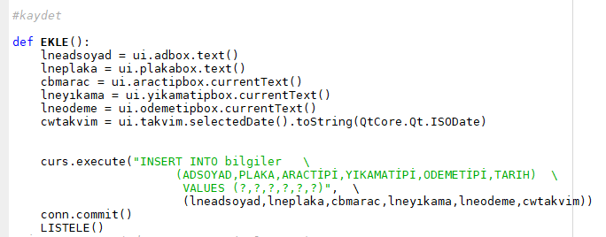

**Kayıt Sil Butonu:**

Otomasyonda yanlış veri girilmesini veya rezervasyon iptaline karşı oluşturduğumuz buton sistemden o kayıtla alakalı verileri siler.

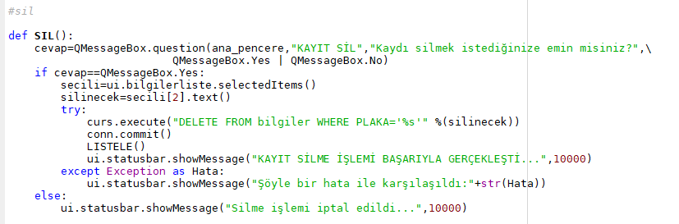

**Kayıt Arama Butonu:**

Sistemde kayıtlı bir aracın bilgilerini görüntüleyebilmek için “Plaka ” veya “Tarih” seçerek arama yapabiliyoruz.

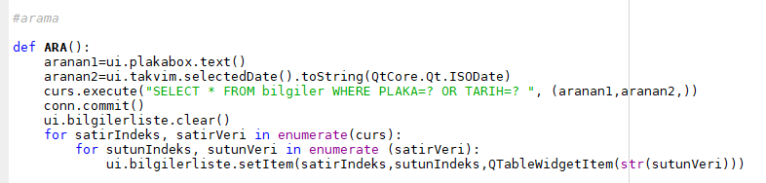

**Kayıt Listele Butonu:**

Sistem içerisindeki bütün kayıtları listelemek için kullanılır.

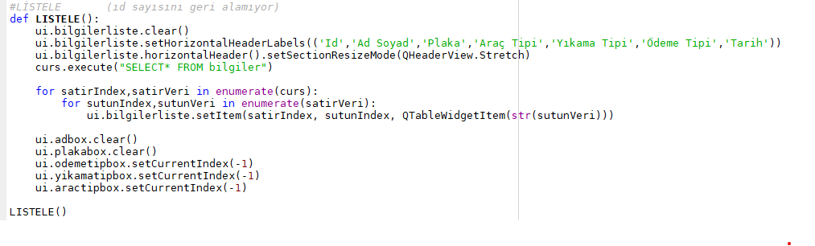

**Çıkış Butonu:**

Uygulamada kullanımı sona erdiğinde uygulamayı kapatmak için kullanılır.

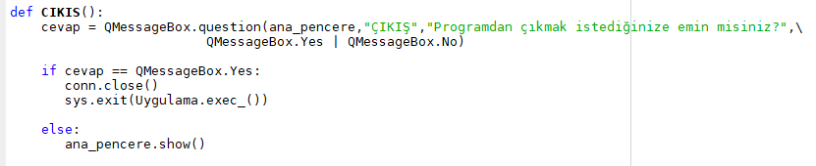

**DB Browser :**

Python üzerinden oluşturduğumuz veri tabanı listeleri ve listelerde bulanan kayıtlar:

